Не проспи лето!!
Летние областные профильные смены в 2018 году
Название | Сроки проведения | Форма проведения | Место проведения | Возраст участников | Родительская плата | Примерное содержание смены | Дополнительные требования
«Патриот. Гражданин. Воин.»  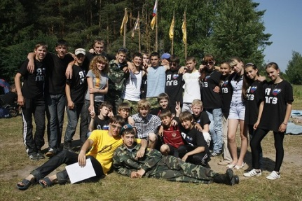 | 25 июня - 05 июля | палаточный городок, питание из полевой кухни | Уточняется, возможно - поляна рядом с ООУ «Дружба», д. Степаново, Борисоглебский МР, Ярославской области | 14-17 лет | 250 руб. за футболку, если нет своего спального мешка – 850 руб. за его приобретение (спальный мешок остается у участника) | практические и теоретические занятия: курс выживания, завязывание узлов, первая доврачебная помощь, ОЗК, стрельба, сборка и разборка автомата Калашникова, сдача нормы ГТО и КСУ, строевая подготовка, игры «Лазертаг», «Ринго», «Взятие города», «Зарница» и др., туристическая эстафета, марш-бросок, тематические вечёрки и рефлексии у костра | Прививка от клещевого энцефалита, личный спальный мешок
«Юный поисковик» | 14 – 19 июля | палаточный городок, питание из полевой кухни | Уточняется, возможно - поляна рядом с ООУ «Дружба», д. Степаново, Борисоглебский МР, Ярославской области | 14-17 лет | 250 руб. за футболку, если нет своего спального мешка – 850 руб. за его приобретение (спальный мешок остается у участника) | практические и теоретические занятия, военно-спортивные игры и мн. др. | Прививка от клещевого энцефалита, личный спальный мешок
«На одной земле» | 07-12 июля | палаточный городок, питание из полевой кухни | Уточняется, возможно - поляна рядом с ООУ «Дружба», д. Степаново, Борисоглебский МР, Ярославской области | 14-18 лет | 250 руб. за футболку, если нет своего спального мешка – 850 руб. за его приобретение (спальный мешок остается у участника) | межнациональное сотрудничество: творческие мероприятия, проекты, поддержка молодежных инициатив | Прививка от клещевого энцефалита, личный спальный мешок
«Наследники Победы» | 30 июля – 4 августа | палаточный городок, питание из полевой кухни | Уточняется, возможно - поляна рядом с ООУ «Дружба», д. Степаново, Борисоглебский МР, Ярославской области | 14-17 лет | 250 руб. за футболку, если нет своего спального мешка – 850 руб. за его приобретение (спальный мешок остается у участника) | тематические лектории по истории и краеведению, мастер-классы по направлениям: вокал, бардовская песня, декламация стихов и др., спортивные мероприятия, дворовые игры, литературно-музыкальные композиции, песни у костра | Прививка от клещевого энцефалита, личный спальный мешок
«Волонтеры Победы» | 13-18 августа | палаточный городок, питание из полевой кухни | Уточняется, возможно - поляна рядом с ООУ «Дружба», д. Степаново, Борисоглебский МР, Ярославской области | 14-17 лет | 250 руб. за футболку, если нет своего спального мешка – 850 руб. за его приобретение (спальный мешок остается у участника) | профильная смена для волонтеров | Прививка от клещевого энцефалита, личный спальный мешок
«Абитуриент» | 15 - 24 июля | стационарный | Уточняется, возможно лагерь «Орленок» Переславский МР | 14-17 лет | 1800 руб. | Лагерь актива: большой выбор форм и направлений работы, чтобы каждый мог найти и реализовать себя в том, что ему интересно, на протяжении всего дня участники заняты на семинарах и экспромтных площадках, кружках, отрядной работе, вечерних мероприятиях | Только учащиеся школ, не являющиеся выпускниками 11 класса
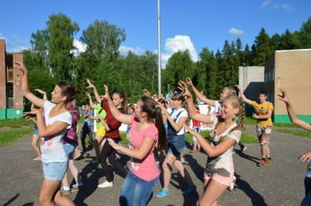  «Исток» | 15-22 июня | стационарный | Уточняется, возможно –  СОК «Русь» (Тутаевский МР) | 12-15 лет | 2000 руб., 2300 руб. с футболкой | особое внимание уделяется традициям: орлятский круг, огоньки, песни вечером под гитару, альтернативные виды спорта (лапта, городки, 7 камней, квадрат), кружки, интересные и познавательные семинары
Региональная школа актива «Ярославский хуторок – город VIP»  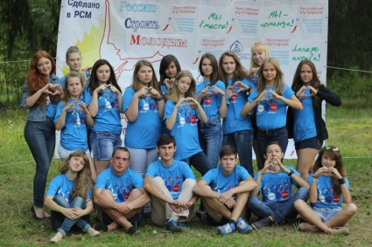 | 20-27 августа | стационарный | Уточняется, возможно –  СОК «Русь» (Тутаевский МР) | 13-17 лет | 2000 руб., 2300 руб. с футбол-кой | полезные, интересные тренинги, семинары, лектории, практические сессии, мастер-классы, насыщенные вечерние творческие мероприятия, спортивные игры | Заполнить анкету и заявку на участие в группе VK «Региональная школа актива «Ярославский хуторок»: рttps://vk.com/yarhutorok
«Лето в стиле КВН»  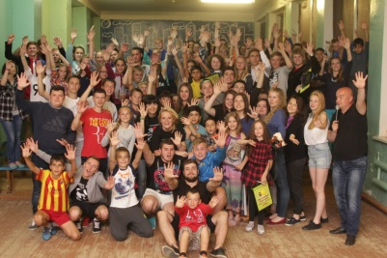 | 28 июля-4 августа | стационарный | Уточняется, возможно –  СОК «Русь» (Тутаевский МР) | 14-17 лет | 3000 руб. | теоретические и практические занятия, мастер-классы по направлению КВН | Заполнить анкету и заявку на участие в группе в VK
«Игры за лесом» | 10-20 августа | стационарный, | Уточняется, возможно лагерь «Орленок» Переславский МР | 14-17 лет | 2000 руб. | лагерь интеллектуальных игр
Подробная информация о профильных сменах и заявки: Отдел туризма, культуры, молодежи и спорта администрации Ростовского МР, тел. (48536) 7-90-55, 89066384657, e-mail: velikiy_rostov@mail.ru, г. Ростов, Ленинская 56, кб.5, , Новичкова Ольга Леонидовна.

